秦皇岛市
排污权有偿使用和交易文书

建设单位： 卢龙县xxxxxxxxxx有限公司

办结时间： 2020年 月 日

交易编号： PWQJYQR2020-

交易信息：
污染物名称 | 化学需氧量 | 氨氮 | 二氧化硫 | 氮氧化物
数量（吨） |  |  | 0.19 | 0.57
价格（元/吨） | 4000 | 8000 | 5000 | 6000
金额（元） |  |  | 950.00 | 3420.00
出让金总计 | 肆仟叁佰柒拾元整（￥：4370.00）

秦皇岛市生态环境局

秦皇岛市公共资源交易中心交易项目委托协议书
（排污权交易 政府出让 □无形资产类）

秦皇岛市公共资源交易中心：

一、我单位委托（杨述培）作为代理人，在你中心办理排污权总量指标出让进场交易事宜，相关资料已经我单位核实并备案。出让信息如下：
出让方  简介 |  | 出让方 | 市生态环境局 | 法人代表 | 高源山
 |  | 组织机构代码 |  | 单位性质 | 行政事业
 |  | 联系人 | 杨述培 | 联系电话 | 3650051
 |  | 单位地址 | 海港区迎宾路八一街东段
排污权出让指标情况 |  | 化学需氧量 | 0吨 | 交易基准价 | 4000元/吨
 |  | 二氧化硫 | 0.19吨 | 交易基准价 | 5000元/吨
 |  | 氮氧化物 | 0.57吨 | 交易基准价 | 6000元/吨
 |  | 氨氮 | 0吨 | 交易基准价 | 8000元/吨
受让方条件 | 《河北省建设项目主要污染物总量指标确认书》复印件或其他总量指标证明文书
其他需要说明  情况 | 排污权交易基准价为交易底价，成交价不得低于交易基准价。所出让的排污权指标使用期限为5年，以项目试生产时间起计算。

二、我单位承诺：1、同意将上述排污权总量指标出让项目委托秦皇岛市公共资源交易中心（简称交易中心）组织实施，认可一切出让委托代理事宜；2、委托出让的排污权权属清晰，本单位对该排污权具有完全处置权，对所填写内容及递交材料的真实性、合法性和完整性承担责任；3、本委托一经发出无特殊原因不可撤销或单位变更，我单位接受交易中心的交易结果并按照交易结果和有关法律规定与受让方签订合同；4、我单位负责按合同和有关规定完成相关交割事宜，全面履行合同；5、如果违反上述承诺，我单位愿意承担由此引起的一切后果；6、本委托协议书适用于政府出让的排污权交易。

委托单位（章） 负责（代理）人签字：

2020年 月 日

秦皇岛市排污权有偿使用和交易申请书

申请单位:（盖公章后的照片或扫描件） 法定代表人: xxx

项目地址: 卢龙县石门镇马北寨村南 联系电话:

项目建设时间: 计划试生产时间:

申请事项： □排污权有偿使用 □排污权申购 □排污权出让

申请排放总量指标
污染物名称 | 化学需氧量 | 氨氮 | 二氧化硫 | 氮氧化物
数量（吨）

总量指标依据： 《河北省建设项目主要污染物总量指标确认书》（试行）

提交资料：《河北省建设项目主要污染物总量指标确认书》（试行）复印件1份。

我单位承诺：1.认可《河北省建设项目主要污染物总量指标确认书》（试行）中确定的主要污染物排放总量指标；2.保证提交资料的真实性；3.遵守排污权交易有关规定和交易流程，按时缴纳排污权出让金。
现授权委托xxx（身份证号码：13032419960613xxxx，联系电话：152323311xx）为排污权交易办理人，负责本次排污权交易一切相关事宜，完全认可办理结果。

2020年 月 日

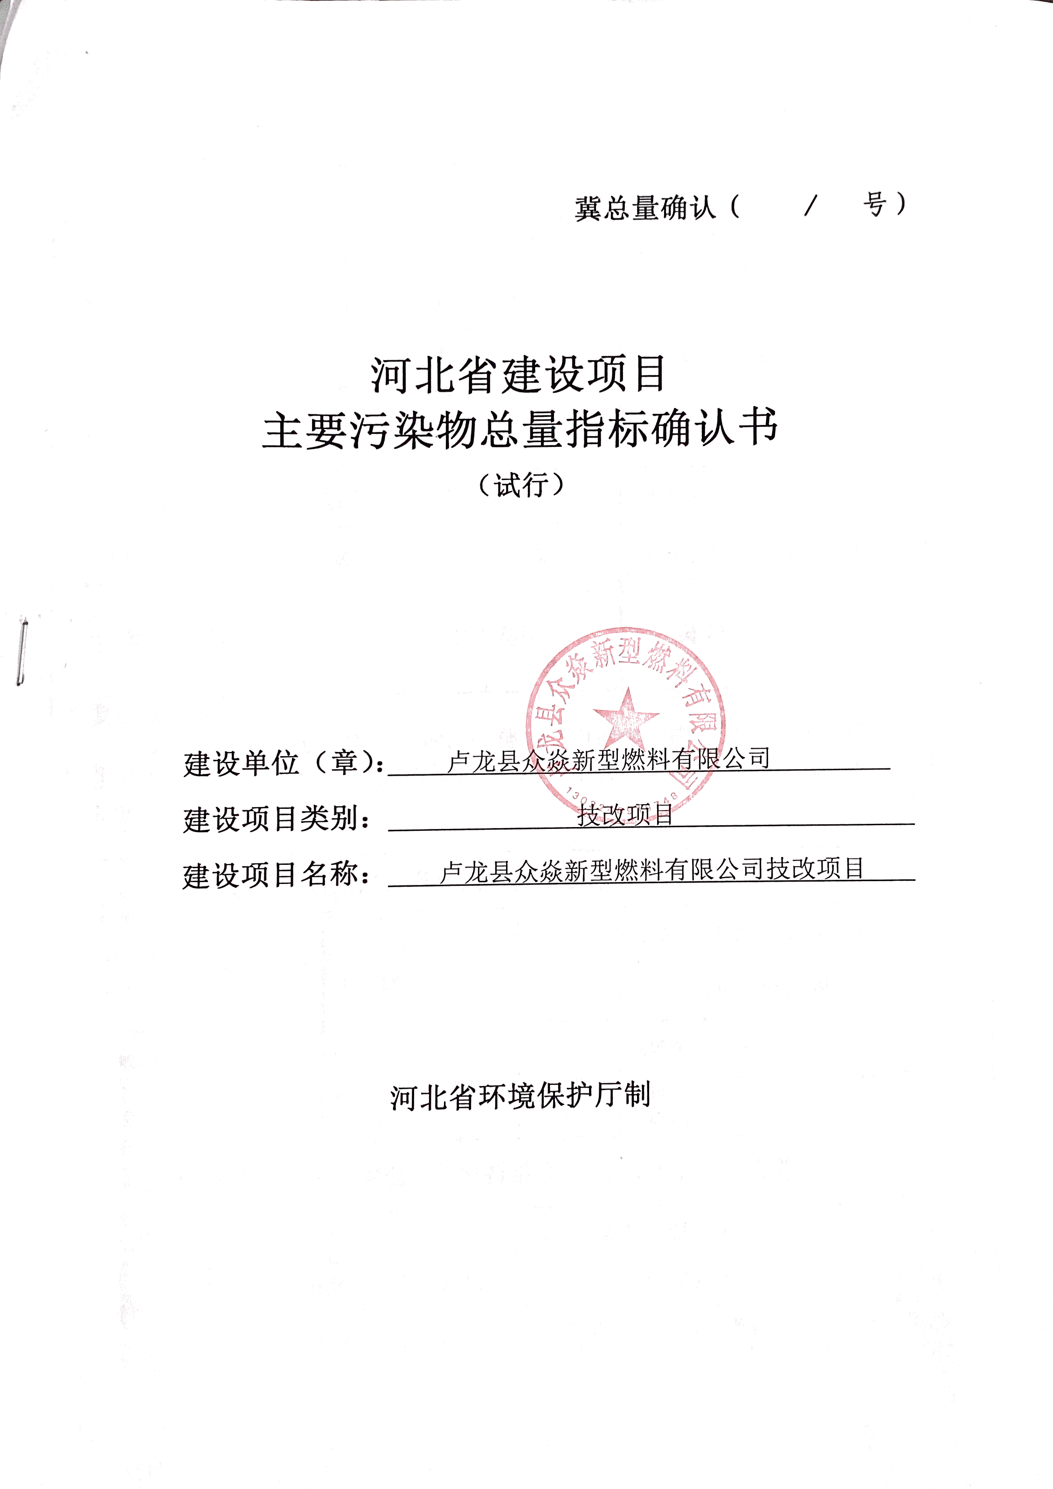

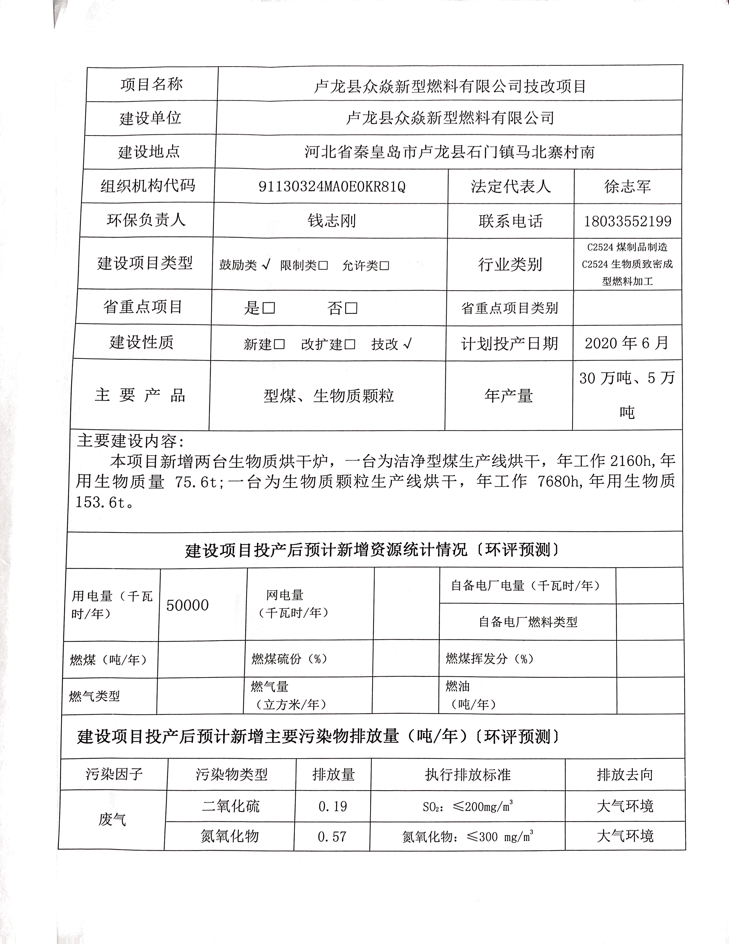

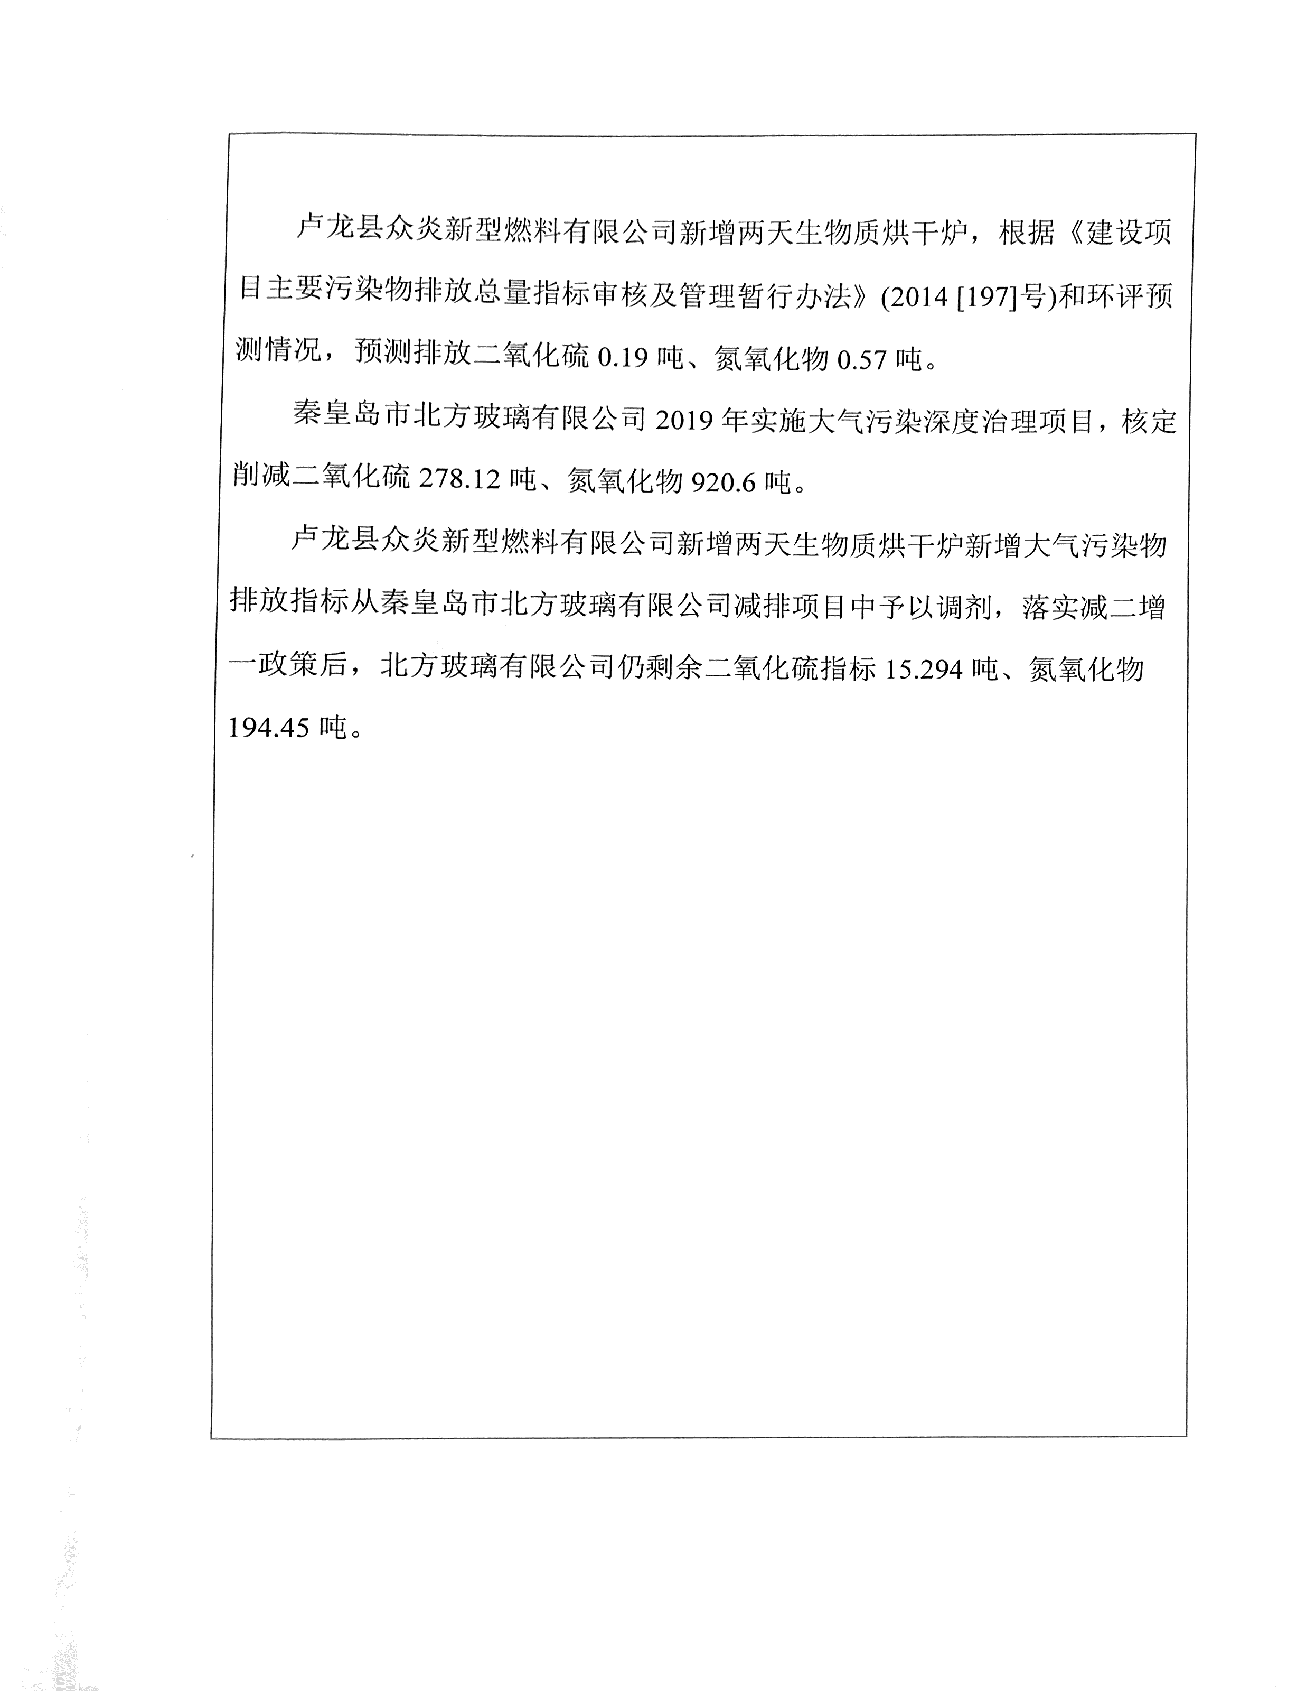

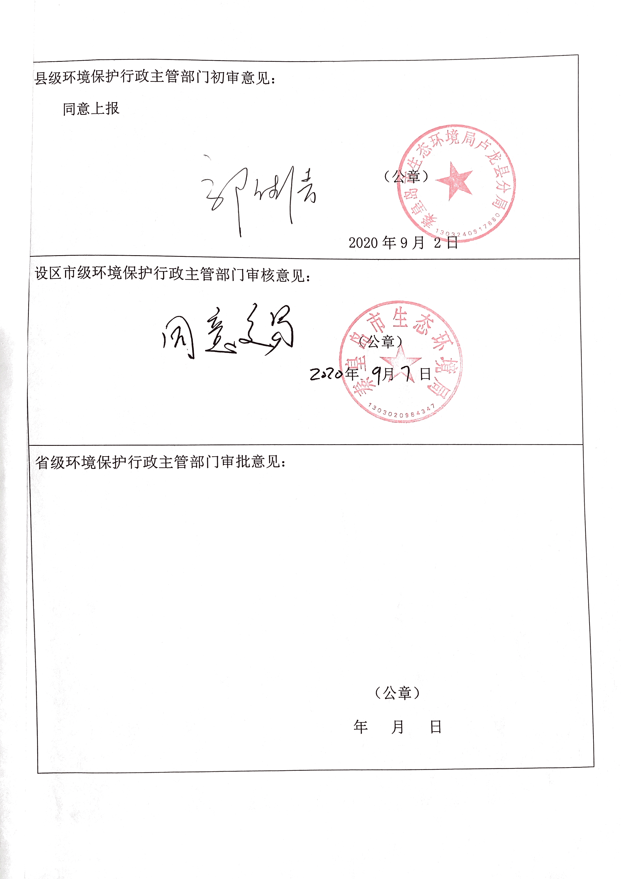

秦皇岛市公共资源交易中心
排污权交易协议书
一、项目编号：130301P01A202000
二、项目概况：排污权种类：化学需氧量；排污权数量：0.00吨；交易基准价：4000元/吨。
报名时间截止时，共有卢龙县众焱新型燃料有限公司一家意向受让方对本项目进行了报名，根据《河北省主要污染物排放权交易管理办法（试行）》第二十条规定，本次交易采取协议转让的方式。
经双方协议，本次交易以4000.00元/吨的价格成交，交易总价款000.00元。

出让方（盖章）： 受让方（盖章）：
法人（代理人）： 法人（代理人）：

2020年 7月 2 日

秦皇岛市公共资源交易中心
排污权交易协议书
一、项目编号：130301P01A202000
二、项目概况：排污权种类：氨氮；排污权数量：0.00吨；交易基准价：8000元/吨。
报名时间截止时，共有卢龙县众焱新型燃料有限公司一家意向受让方对本项目进行了报名，根据《河北省主要污染物排放权交易管理办法（试行）》第二十条规定，本次交易采取协议转让的方式。
经双方协议，本次交易以8000.00元/吨的价格成交，交易总价款000.00元。

出让方（盖章）： 受让方（盖章）：
法人（代理人）： 法人（代理人）：

2020年 7月 2 日

秦皇岛市公共资源交易中心
排污权交易协议书
一、项目编号：130301P01A202000
二、项目概况：排污权种类：二氧化硫；排污权数量：0.19吨；交易基准价：5000元/吨。
报名时间截止时，共有卢龙县众焱新型燃料有限公司一家意向受让方对本项目进行了报名，根据《河北省主要污染物排放权交易管理办法（试行）》第二十条规定，本次交易采取协议转让的方式。
经双方协议，本次交易以5000.00元/吨的价格成交，交易总价款950.00元。

出让方（盖章）： 受让方（盖章）：
法人（代理人）： 法人（代理人）：

2020年 7月 2 日

秦皇岛市公共资源交易中心
排污权交易协议书
一、项目编号：130301P01A20200003
二、项目概况：排污权种类：氮氧化物；排污权数量：0.57吨；交易基准价：6000元/吨。
报名时间截止时，共有卢龙县众焱新型燃料有限公司一家意向受让方对本项目进行了报名，根据《河北省主要污染物排放权交易管理办法（试行）》第二十条规定，本次交易采取协议转让的方式。
经双方协议，本次交易以6000.00元/吨的价格成交，交易总价款3420.00元。

出让方（盖章）： 受让方（盖章）：
法人（代理人）： 法人（代理人）：

2020年2月12日

